INDICAÇÃO Nº 758/2018

Sugere ao Poder Executivo Municipal realização dos serviços de roçagem e limpeza em área pública, localizada na Rua Narciso Bizetto esquina com a Rua Professor Pedro Cham Duarte Junior próximo do nº 77, no bairro Jardim San Marino, neste município.
Excelentíssimo Senhor Prefeito Municipal,

Nos termos do Art. 108 do Regimento Interno desta Casa de Leis, dirijo-me a Vossa Excelência para sugerir que, por intermédio do Setor competente, a realização dos serviços de roçagem e limpeza em área pública, localizada na Rua Narciso Bizetto esquina com a Rua Professor Pedro Cham Duarte Junior próximo do nº 77, no bairro Jardim San Marino, neste município.
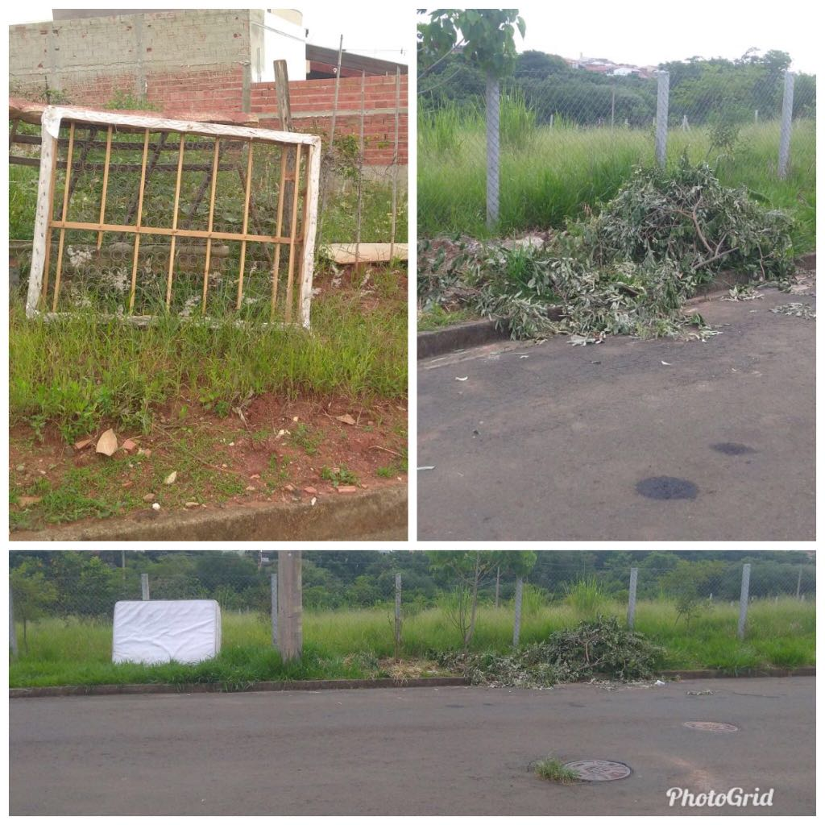
Justificativa:
Conforme fotos acima e reivindicação dos moradores residentes do bairro Jardim San Marino, solicito a realização dos serviços de roçagem e limpeza no referido local conforme já mencionado acima, devido ao acúmulo de materiais, entulhos descartados incorretamente e ao mato alto, o que vem causando o aparecimento de bichos peçonhentos, trazendo transtornos risco à saúde e a vida dos moradores e crianças residentes no local. Solicitamos urgência no atendimento desta indicação

Plenário “Dr. Tancredo Neves”, em 25 de janeiro de 2.018.

JESUS VENDEDOR

-Vereador / Vice Presidente-

